Stuttgart als Wissenschaftsstadt – City Campus am Stadtgarten
Ideenskizze gedacht zur Vorlage bei Entscheidungsträgern sowie Multiplikatoren auf
Landes- und kommunaler Ebene, bei möglichen Sponsoren und der IBA
Für Stuttgarts wachsende Bedeutung als Wissenschaftsstadt stehen namhafte Hochschulen und Forschungseinrichtungen: die Universität Stuttgart, die Hochschule für Technik und die Duale Hochschule Baden-Württemberg. Die Standorte der Hochschulen und die städtischen Räume, in denen sie sich befinden, haben aber mit der beeindruckenden Entwicklung von Lehre und Forschung nicht Schritt gehalten. Damit steht die Zukunftsfähigkeit des Hochschulstandorts Stuttgart auf dem Spiel, denn international nachgefragte Wissensquartiere stellen heute hohe Ansprüche an urbane Vielfalt, attraktive öffentliche Räume und herausragende Architektur. Will die Landeshauptstadt ihre Position im Netzwerk der Hochschulstädte behaupten, muss sie ihre Hochschulstandorte städtebaulich aufwerten und das Ineinandergreifen von Stadt- und Wissenschaftsentwicklung in den Fokus rücken.
In der Stadtmitte bietet sich die große Chance für eine integrierte Entwicklung der drei Hochschulstandorte zu einem gemeinsamen City Campus. Dieser Idee folgend entwirft der städtebauliche Masterplan des Städtebau-Instituts die Vision eines urbanen Wissenschaftsquartiers, das die Universität Stuttgart, die Hochschule für Technik und die Duale Hochschule Baden-Württemberg mit einer Freiraum-Achse verknüpft und das mit einem neuen Science Hub als Haus des Wissens eine kommunikative Mitte gewinnt. Um einen zentral gelegenen Platz – das Herz des Campus – gruppiert, richten sich diese Einrichtungen an alle Studierenden und Wissenschaftler/innen der Stuttgarter Hochschulen und verkörpern somit die Verbindung der Wissenschaft mit der Stadtgesellschaft.
In Zeiten eines dynamischen globalen Wandels gründet sich die Zukunftsfähigkeit von Wirtschaft und Gesellschaft mehr denn je auf Bildung und Wissenschaft. Ihrer Rolle als Quelle von Innovation und Wohlstand können Hochschulstandorte jedoch nur gerecht werden, wenn sie die besten Studierenden und Wissenschaftler/innen an sich binden. Bei der Wahl des Arbeits- und Studienplatzes treten neben der Exzellenz von Lehre und Forschung zunehmend auch Umweltqualität und Urbanität als Standortfaktoren in den Vordergrund. Ein Campus wird heute nicht mehr allein danach beurteilt, ob er ausreichend dimensionierte und gut funktionierende Räume für Lehre und Forschung vorhält. Immer wichtiger wird die Frage, ob Städtebau und Architektur neuen Formen des Lernens und Forschens gerecht werden können, ob sie der Notwendigkeit von Kommunikation und Begegnung entsprechen und eine Balance von Arbeiten, Lernen und Entspannen ermöglichen. Wissensquartiere der Zukunft gewinnen ihre Identität aus der Verbindung von Forschung und Urbanität.
Im Auftrag des Universitätsbauamts Stuttgart hat ein Team am Städtebau-Institut der Universität Stuttgart in den letzten Jahren im Dialog mit den Hochschulen ein städtebauliches Konzept für den City Campus erarbeitet. Der vorliegende Entwurf gründet auf internationalen Forschungen des Städtebau-Instituts zu Wissensquartieren, die in drei Symposien ausgewertet wurden. Künftige Umbau- und Erweiterungsplanungen erhielten dadurch einen flexiblen städtebaulichen Rahmen. Die heute solitär und ohne räumliche Bindung im Stadtraum verstreuten Gebäude von oftmals hoher architektonischer Qualität werden im Kontext der Innenstadt neu choreografiert. An der Nahtstelle zwischen Innenstadt und dem Stuttgarter Westen kann das Wissens- und Kulturquartier der Stadtmitte ein neues Gesicht und Image geben.
Mit einer gemeinsamen Adresse der drei Hochschulen wird zudem eine neue Sichtbarkeit der vielgestaltigen Stuttgarter Hochschullandschaft erreicht. Aus räumlicher Nähe und gemeinsamen Zielen entstehen neue Chancen für gemeinsame Projekte. Auf dem Fundament der individuellen Profile der drei Hochschulen können der Scientific Community Stuttgarts gemeinsame Einrichtungen von großer Strahlkraft bereitgestellt werden. Im Zentrum steht ein Science Hub als Haus des Wissens, der dem Austausch der Studierenden und Wissenschaftler untereinander und mit der internationalen Scientific Community einen Identität stiftenden Ort bietet. Mit dem Gemeinschaftsprojekt zur Zusammenlegung der drei bestehenden Bibliotheken und ihrer Lernlandschaften verbindet sich auch die Vision eines Future-Urban-Labs, das die Hochschulen im Dialog mit der Stadtgesellschaft und ihren Institutionen in einem interdisziplinären Schwerpunkt „Zukunft der Stadt“ zusammenführt und über Projekte und Reallabore zu einem internationalen Markenzeichen Stuttgarts entwickelt.
Der städtebauliche Masterplan für den City Campus bietet einen Rahmen, in dem sich diese große Idee entfalten kann. Getragen wird der Entwurf von folgenden Bausteinen:
- einer Freiraum-Achse, dem Campuswalk, der sich von den Kollegiengebäuden an der Keplerstraße über die künftige neue Mitte bis zum Neubau der Dualen Hochschule aufspannt;
- der neuen Mitte als Adresse eines neuen gemeinschaftlichen Quartiers für die drei Hochschulen und die Stadtgesellschaft mit zentralen Einrichtungen an der künftig ebenerdig zu querenden, aufgewerteten Holzgartenstraße;
- dem Stadtgarten, der als attraktiver und einladend gestalteter Park seine Bedeutung als innerstädtischer Freizeit- und Erholungsraum für die Stadtgesellschaft zurückgewinnt;
- den Erdgeschossnutzungen der Hochschulgebäude, die mit publikumsorientierten Einrichtungen (Gastronomie, Arbeitszonen, Ausstellungsflächen etc.) zur Belebung des öffentlichen Raums beitragen.
Mit seinem räumlichen Bild formuliert der Masterplan eine mittelfristige Perspektive, die den Kurs für die anstehenden Investitionen aller Akteure vorgibt, die aber der ständigen Fortschreibung bedarf.
Wenn sich Stadt, Land und Hochschulen darauf verständigen, den City Campus als gut vernetztes Hochschulquartier am Stadtgarten gemeinsam zu einer Adresse der vielgestaltigen Wissensstadt Stuttgart weiterzuentwickeln, könnte das Projekt das Potenzial zu einem IBA-Projekt haben. Der innovative Ansatz bestünde zum einen in der hochschulartenübergreifenden Kooperation und zum anderen in der gezielten Vernetzung von Hochschulen und Stadtgesellschaft. Ein solches Quartier, das Experimentierraum für die Zukunft des Städtischen sein könnte, sollte auch mithilfe von Sponsoren entwickelt werden können. Wir sind zuversichtlich, mit unserem Konzept Interesse und Mittel generieren zu können.

Stuttgart, im September 2019
– Namen und Funktionen der Unterstützer –
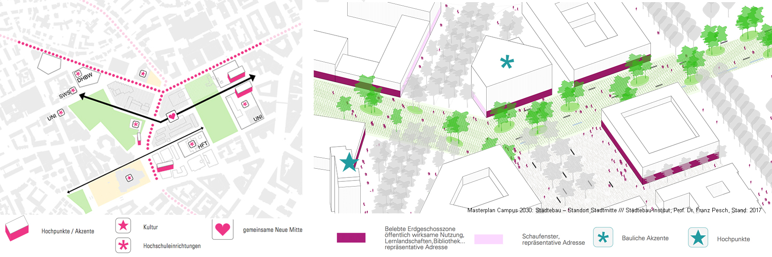Neues Hochschulquartier mit neuer Mitte – Konsensplan und mögliche Ausprägung von Campuswalk und Campusplatz mit Neubauten wie einem Science Hub als Haus des Wissens.

